Министерство науки и высшего образования Российской Федерации
Федеральное государственное бюджетное образовательное учреждение
высшего образования
«Российский государственный университет им. А.Н. Косыгина
(Технологии. Дизайн. Искусство)»
Институт | Мехатроники и информационных технологий
Кафедра | Автоматизированных систем обработки информации и управления

РАБОЧАЯ ПРОГРАММА
УЧЕБНОЙ ДИСЦИПЛИНЫ
Средства компьютерной графики
Уровень образования | бакалавриат
Направление подготовки | 09.03.01 | Информатика и вычислительная техника
Направленность (профиль) | Автоматизированные системы обработки информации и управления  Информационные технологии в логистике
Срок освоения образовательной программы по очной форме обучения | 4 года
Форма обучения | очная

Рабочая программа учебной дисциплины «Средства компьютерной графики» основной профессиональной образовательной программы высшего образования, рассмотрена и одобрена на заседании кафедры, протокол № 11 от 22.06.2021
Разработчик рабочей программы учебной дисциплины:
 | доцент |  | О.А. Ветрова
Заведующий кафедрой: |  |  | В.И. Монахов

ОБЩИЕ СВЕДЕНИЯ
Учебная дисциплина «Средства компьютерной графики» изучается в пятом семестре.
Курсовая работа/Курсовой проект не предусмотрены.

Форма промежуточной аттестации:
зачет.

Место учебной дисциплины в структуре ОПОП
Учебная дисциплина «Средства компьютерной графики» относится к обязательной части программы.
Основой для освоения дисциплины являются результаты обучения по предшествующим дисциплинам и практикам:
    - Учебная ознакомительная практика;
    - Математический анализ;
    - Аналитическая геометрия;
    - Линейная алгебра и теория матриц;
    - Начертательная геометрия;
    - Инженерная графика;
    - Программирование на языках высокого уровня;
    - Вычислительная техника;
    - Математическое моделирование.
Результаты обучения по учебной дисциплине используются при изучении следующих дисциплин и прохождения практик:
    - Сетевые технологии;
    - Проектирование АСОИ и У;
    - Модели и методы анализа задач логистики;
    - Модели и методы искусственного интеллекта;
    - Разработка интернет-приложений;
    - Прикладная логистика;
    - Геометрическое моделирование в задачах логистики;
    - Основы проектирования автоматизированных систем логистики;
    - Проектно-технологическая практика.
Результаты освоения учебной дисциплины в дальнейшем будут использованы при прохождении производственной преддипломной практики и выполнении выпускной квалификационной работы.

ЦЕЛИ И ПЛАНИРУЕМЫЕ РЕЗУЛЬТАТЫ ОБУЧЕНИЯ ПО ДИСЦИПЛИНЕ
Целями освоения дисциплины «Средства компьютерной графики» являются:
    - изучение средств компьютерной графики как методов и алгоритмов создания, обработки, визуализации, распознавания изображений, работы с дополненной и виртуальной реальностью;
    - формирование навыков научно-теоретического подхода к решению задач профессиональной направленности на основе сквозных цифровых технологий и практического их использования в дальнейшей профессиональной деятельности;
    - формирование у обучающихся компетенций, установленных образовательной программой в соответствии с ФГОС ВО по данной дисциплине.
Результатом обучения по учебной дисциплине является овладение обучающимися знаниями, умениями, навыками и опытом деятельности, характеризующими процесс формирования компетенций и обеспечивающими достижение планируемых результатов освоения учебной дисциплины.

Формируемые компетенции, индикаторы достижения компетенций, соотнесённые с планируемыми результатами обучения по дисциплине:
Код и наименование компетенции | Код и наименование индикатора  достижения компетенции | Планируемые результаты обучения  по дисциплине
ОПК-1  Способен применять естественнонаучные и общеинженерные знания, методы математического анализа и моделирования, теоретического и экспериментального исследования в профессиональной деятельности | ИД-ОПК-1.1  Понимание базовых принципов естественнонаучных, общеинженерных и математических дисциплин. | - Знает назначение средств компьютерной графики в сфере цифровых сквозных технологий, их возможности для работы с дополненной и виртуальной реальностью.  - Знает цифровые модели цветовых пространств, их применение к обработке и созданию изображений.  - Выбирает методы компьютерной графики для автоматизации обработки изображений и данных.  - Выбирает средства компьютерной графики для цифрового проектирования.  - Понимает возможности компьютерной графики в области цифровых сквозных технологий.  - Понимает, как выделить границы графических объектов на базе методов компьютерного зрения.  - Владеет принципами визуализации 3D-объектов.  - Владеет начальными навыками цифрового проектирования.
ОПК-8  Способен разрабатывать алгоритмы и программы, пригодные для практического применения | ИД-ОПК-8.3  Разработка алгоритмов и программ для решения задач профессиональной деятельности. | - Знает алгоритмы и программы компьютерной графики для создания цифровых моделей графических объектов.  - Знает способы визуализации данных.  - Знает базовые алгоритмы компьютерного зрения, их использование для распознавания изображений.  - Создает 3D-модели графических объектов в программе AutoCAD.  - Формирует цифровые отчеты для элементов проектной и технической документации.  - Работает с Google-документами и таблицами AutoCAD.  - Освоил работу с цифровой библиотекой компьютерного зрения OpenCV.

СТРУКТУРА И СОДЕРЖАНИЕ УЧЕБНОЙ ДИСЦИПЛИНЫ
Общая трудоёмкость учебной дисциплины по учебному плану составляет:

по очной форме обучения – | 3 | з.е. | 108 | час.

Структура учебной дисциплины для обучающихся по видам занятий
Структура и объем дисциплины
Объем дисциплины по семестрам | форма промежуточной аттестации | всего, час | Контактная аудиторная работа, час |  |  |  | Самостоятельная работа обучающегося, час
 |  |  | лекции, час | практические занятия, час | лабораторные занятия, час | практическая подготовка, час | курсовая работа/  курсовой проект | самостоятельная работа обучающегося, час | промежуточная аттестация, час
5 семестр | зачет | 108 | 17 |  | 24 | 10 |  | 57
Всего: |  | 108 | 17 |  | 24 | 10 |  | 57

Структура учебной дисциплины для обучающихся по разделам и темам дисциплины: (очная форма обучения)
Планируемые (контролируемые) результаты освоения:  код(ы) формируемой(ых) компетенции(й) и индикаторов достижения компетенций | Наименование разделов, тем;  форма(ы) промежуточной аттестации | Виды учебной работы |  |  |  | Самостоятельная работа, час | Виды и формы контрольных мероприятий, обеспечивающие по совокупности текущий контроль успеваемости;  формы промежуточного контроля успеваемости
 |  | Контактная работа
 |  | Лекции, час | Практические занятия, час | Лабораторные работы | Практическая подготовка, час
 | Пятый семестр
ОПК-1:  ИД-ОПК-1.1 | Раздел I. Принципы, методы и средства современной компьютерной графики | 4 |  | 4,5 | 1,5 | 26 | Формы текущего контроля  по разделу I:  1. защита лабораторных работ с оценкой результатов по выполненным заданиям  2. письменный отчет с результатами выполненных заданий  3. презентация с результатами выполненных заданий
 | Тема 1.1  Компьютерная графика, решаемые ею задачи и основные принципы построения изображений. Понятие цифровой модели цветового пространства. | 2 |  |  |  | 3
 | Тема 1.2  Преобразования точек в однородных координатах на плоскости. | 2 |  |  |  | 3
 | Лабораторная работа № 1.1  Основные методы компьютерной графики. |  |  | 1,5 | 0,5 | 10
 | Лабораторная работа № 1.2  Изучение принципов построения и преобразования изображений c помощью цифрового инструмента C#. |  |  | 3 | 1 | 10
 | Раздел II. Основы двумерного и трехмерного моделирования | 6 |  | 9,4 | 4,6 | 16 | Формы текущего контроля  по разделу II:  1. защита лабораторных работ с оценкой результатов по выполненным заданиям  2. письменный отчет с результатами выполненных заданий  3. презентация с результатами выполненных заданий
 | Тема 2.1  Основы работы с графической средой и настройка рабочего пространства AutoCAD, Maya. Режимы работы графических систем AutoCAD, Maya. Программные средства обработки двухмерной графики. | 2 |  |  |  | 1
 | Тема 2.2  Математические основы векторной графики. Форматы графических данных. Понятие слоя и атрибута графического объекта. | 2 |  |  |  | 1
 | Тема 2.3  Виды трехмерных моделей. Понятия каркасной, поверхностной и твердотельной модели. Создание и преобразование 3D-графических объектов. Программные средства обработки трехмерной графики. | 2 |  |  |  | 1
 | Лабораторная работа № 2.1  Основы разработки двухмерных векторных рисунков в AutoCAD. Формирование отчета по этапам создания рисунков в Google – документах. |  |  | 2 | 1 | 4
 | Лабораторная работа № 2.2  Создание и преобразование простого двухмерного векторного рисунка в AutoCAD. |  |  | 1,9 | 0,1 | 3
 | Лабораторная работа № 2.3  Свойства графических примитивов. Знакомство с цифровым инструментом «Таблицы» в AutoCAD. Создание сложного двухмерного рисунка. |  |  | 2,5 | 0,5 | 3
 | Лабораторная работа № 2.4  Основные команды создания 3D-моделей в графических системах AutoCAD, Maya. |  |  | 2 | 1 | 2
 | Лабораторная работа № 2.5  Создание 3D-модели детали в графических системах AutoCAD, Maya. |  |  | 1 | 2 | 1
ОПК-8:  ИД-ОПК-8.3 | Раздел III. Принципы создания, обработки и распознавания изображений | 7 |  | 10,1 | 3,9 | 15 | Формы текущего контроля  по разделу III:  1. защита лабораторных работ с оценкой результатов по выполненным заданиям  2. письменный отчет с результатами выполненных заданий  3. презентация с результатами выполненных заданий
 | Тема 3.1  Обработка изображений с использованием трехмерного компьютерного моделирования и классических методов компьютерного зрения. | 1 |  |  |  | 2
 | Тема 3.2  Основы цифрового проектирования с помощью программного инструмента AutoLISP в пакете AutoCAD. | 2 |  |  |  | 1
 | Тема 3.3  Основы распознавания графических объектов на базе цифровых инструментов компьютерного зрения. | 2 |  |  |  | 2
 | Тема 3.4  Принципы распознавания графических объектов на основе нейронных сетей. | 2 |  |  |  | 2
 | Лабораторная работа № 3.1  Программирование вычислений в AutoCAD с помощью цифровых инструментов языка графического программирования AutoLISP. |  |  | 1 | 1 | 1
 | Лабораторная работа № 3.2  Ввод и вывод различных типов данных. Построение простых графических примитивов с помощью программы на AutoLISP. |  |  | 1,5 | 0,5 | 1
 | Лабораторная работа № 3.3  Построение простых параметризованных изображений в программе на AutoLISP. |  |  | 2 | 1 | 1
 | Лабораторная работа № 3.4  Построение составных программ на AutoLISP. Циклы и разветвления. |  |  | 2,6 | 0,4 | 1
 | Лабораторная работа № 3.5  Знакомство с возможностями создания графических баз данных на основе списков в программе на языке AutoLISP. |  |  | 3 | 1 | 4
 | Зачет |  |  |  |  |  | зачет в форме устного опроса
 | ИТОГО за пятый семестр | 17 |  | 24 | 10 | 57
 | ИТОГО за весь период | 17 |  | 24 | 10 | 57

Краткое содержание учебной дисциплины
№ пп | Наименование раздела и темы дисциплины | Содержание раздела (темы)
Раздел I | Принципы, методы и средства современной компьютерной графики
Тема 1.1 | Компьютерная графика, решаемые ею задачи и основные принципы построения изображений. Понятие цифровой модели цветового пространства. | Определение понятий «Компьютерная графика» и «Цифровая модель».  Способы формирования изображений в компьютерной графике – растровая, векторная и фрактальная графики.  Отдельный предмет компьютерной графики – 3D-модели объектов.  Цветовые пространства RGB, CMYK, HSV и их применение к обработке изображений.
Тема 1.2 | Преобразования точек в однородных координатах на плоскости с помощью программных инструментов C#. | Преобразования точек в однородных координатах на плоскости – математическая основа создания и обработки изображений.  Виды линейных (аффинных) преобразований точек и фигур на плоскости – перенос, зеркальное отображение, масштабирование, поворот.  Алгоритмы решения задач обработки двухмерных изображений на основе линейных преобразований.
Раздел II | Основы двумерного и трехмерного моделирования
Тема 2.1 | Тема 2.1  Основы работы с графическими системами. Режимы работы графических систем AutoCAD и Maya. Программные средства обработки двухмерной графики. | Методика настройки рабочего пространства и режима работы AutoCAD, Maya.  AutoCAD как программное средство 2D- моделирования и цифрового проектирования. Графический редактор MS Paint – программное средство обработки двухмерной графики.
Тема 2.2 | Тема 2.2  Математические основы векторной графики. Форматы графических данных. Понятие слоя и атрибута графического объекта. | Точка, линия, отрезок, кривая Безье – базовые элементы векторной графики. Определение понятия «Графический формат данных», виды графических форматов. Слой и атрибут как свойства векторного изображения.
Тема 2.3 | Виды трехмерных моделей. Понятия каркасной, поверхностной и твердотельной модели. Создание и преобразование 3D-графических объектов. Программные средства обработки трехмерной графики. | Определение понятия «Трехмерная модель» в компьютерной графике.  Параметры, характеристики и свойства каркасной, поверхностной и твердотельной модели.  Задачи обработки трехмерных изображений в компьютерной графике. AutoCAD − программное средство 3D- моделирования. Maya – программное средство для производства мультфильмов и кинофильмов.
Раздел III | Принципы создания, обработки и распознавания изображений
Тема 3.1 | Создание изображений с использованием трехмерного компьютерного моделирования и классических методов компьютерного зрения. | Методы создания и обработки трехмерных изображений в программных пакетах AutoCAD, Maya.  Зрение человека, цифровые изображения и камеры. Модели объектов и ключевые точки. Визуализация объектов. Нормализация и бинаризация изображений. Параметрические модели прямых и кривых. Цветовые координаты.
Тема 3.2 | Тема 3.2  Основы цифрового проектирования с помощью программного инструмента AutoLISP в пакете AutoCAD. | Программирование вычислений, построение простых графических объектов и параметризованных изображений с помощью языка графического программирования AutoLISP.
Тема 3.3 | Тема 3.3  Основы распознавания графических объектов на базе цифровых инструментов компьютерного зрения. | Базовые методы распознавания изображений – выделение границ объектов, отделение объектов от фона, размытие изображения. Алгоритм нахождение замкнутых контуров по границам.
Тема 3.4 | Принципы распознавания графических объектов на основе нейронных сетей. | Основы распознавания изображений с помощью нейронных сетей – детекторы объектов и классификация с использованием машинного обучения, свёрточные сети и компьютерное зрение.

Организация самостоятельной работы обучающихся
Самостоятельная работа студента – обязательная часть образовательного процесса, направленная на развитие готовности к профессиональному и личностному самообразованию, на проектирование дальнейшего образовательного маршрута и профессиональной карьеры.
Самостоятельная работа обучающихся по дисциплине организована как совокупность аудиторных и внеаудиторных занятий и работ, обеспечивающих успешное освоение дисциплины.
Аудиторная самостоятельная работа обучающихся по дисциплине выполняется на учебных занятиях под руководством преподавателя и по его заданию. Аудиторная самостоятельная работа обучающихся входит в общий объем времени, отведенного учебным планом на аудиторную работу, и регламентируется расписанием учебных занятий.
Внеаудиторная самостоятельная работа обучающихся – планируемая учебная, научно-исследовательская, практическая работа обучающихся, выполняемая во внеаудиторное время по заданию и при методическом руководстве преподавателя, но без его непосредственного участия, расписанием учебных занятий не регламентируется.
Внеаудиторная самостоятельная работа обучающихся включает в себя:
          - подготовка к лекциям, лабораторным занятиям, зачету;
          - изучение учебных пособий;
          - изучение разделов/тем, не выносимых на лекции, самостоятельно;
          - изучение теоретического и практического материала по рекомендованным источникам;
          - подготовка к выполнению лабораторных работ и отчетов по ним;
          - создание презентаций по изучаемым темам.

Самостоятельная работа обучающихся с участием преподавателя в форме иной контактной работы предусматривает групповую и (или) индивидуальную работу с обучающимися и включает в себя:
          - проведение индивидуальных и групповых консультаций по отдельным темам/разделам дисциплины;
          - проведение консультаций перед зачетом по необходимости.

Перечень разделов/тем/, полностью или частично отнесенных на самостоятельное изучение с последующим контролем:

№ пп | Наименование раздела /темы дисциплины, выносимые на самостоятельное изучение | Задания для самостоятельной работы | Виды и формы контрольных мероприятий  (учитываются при проведении текущего контроля) | Трудоемкость, час
Раздел I | Принципы, методы и средства современной компьютерной графики
Тема 1.3 | Изучение основ работы с программным средством MS Power Point | Подготовить презентацию по результатам лабораторной работы № 1.1 | Презентация по результатам лабораторной работы № 1.1 | 6
Тема 1.4 | Изучение цифровых инструментов визуализации в программе MS Excel | Подготовить отчет по результатам лабораторной работы № 1.2 с использованием инструментов визуализации MS Excel | Письменный отчет по результатам выполненной работы № 1.2 | 6
Раздел II | Основы двумерного и трехмерного моделирования
Тема 2.4 | Приобретение навыков работы в Google-документах | Подготовка отчета по лабораторной работе № 2.1 в Google-документах | Отчет в электронном виде, размещенный на Google-диске | 4
Тема 2.5 | Приобретение навыков работы с иллюстрациями в программном средстве MS Word | Подготовка отчета по лабораторной работе № 2.2 в MS Word | Письменный отчет с результатами выполненной работы | 3
Тема 2.6 | Изучение эффектов анимации в MS Power Point | Подготовить презентацию с эффектами анимации по лабораторной работе № 2.3 в MS Power Point | Презентация по результатам выполненной работы, размещенная на Google-диске | 3
Раздел III | Принципы создания, обработки и распознавания изображений
Тема 3.5 | Работа со списками в AutoCAD на основе цифровых инструментов языка графического программирования AutoLISP. | Подготовить отчет по лабораторной № 3.5 | Письменный отчет по результатам выполненной работы | 4

Применение электронного обучения, дистанционных образовательных технологий
При реализации программы учебной дисциплины электронное обучение и дистанционные образовательные технологии не применяются.

РЕЗУЛЬТАТЫ ОБУЧЕНИЯ ПО ДИСЦИПЛИНЕ, КРИТЕРИИ ОЦЕНКИ УРОВНЯ СФОРМИРОВАННОСТИ КОМПЕТЕНЦИЙ, СИСТЕМА И ШКАЛА ОЦЕНИВАНИЯ

Соотнесение планируемых результатов обучения с уровнями сформированности компетенции(й).
Уровни сформированности компетенции(-й) | Итоговое количество баллов  в 100-балльной системе  по результатам текущей и промежуточной аттестации | Оценка в пятибалльной системе  по результатам текущей и промежуточной аттестации | Показатели уровня сформированности
 |  |  | универсальной(-ых)  компетенции(-й) | общепрофессиональной(-ых) компетенций | профессиональной(-ых)  компетенции(-й)
ОПК-1
ИД-ОПК-1.1
ОПК-8:
ИД-ОПК-8.3
высокий | 85 – 100 | отлично/  зачтено (отлично)/  зачтено |  | Обучающийся:  - исчерпывающе и логически стройно излагает учебный материал, умеет связывать теорию с практикой, справляется с решением задач профессиональной направленности высокого уровня сложности, правильно обосновывает принятые решения;  - показывает творческие способности в понимании, изложении и практическом использовании средств компьютерной графики в цифровых сквозных технологиях;  - дополняет теоретическую информацию сведениями научно-исследовательского характера;  - способен провести целостный анализ метода, алгоритма или программного средства компьютерной графики;  - свободно ориентируется в учебной и профессиональной литературе;  - дает развернутые, исчерпывающие, профессионально грамотные ответы на вопросы, в том числе, дополнительные.
повышенный | 65 – 84 | хорошо/  зачтено (хорошо)/  зачтено |  | Обучающийся:  - достаточно подробно, грамотно и по существу излагает изученный материал, приводит и раскрывает в тезисной форме основные понятия;  - анализирует средство компьютерной графики в динамике развития цифровых сквозных технологий, с незначительными пробелами;  - способен провести анализ метода, алгоритма или цифрового инструмента, или его части с опорой на наглядный материал;  - допускает единичные негрубые ошибки;  - достаточно хорошо ориентируется в учебной и профессиональной литературе;  - ответ отражает знание теоретического и практического материала, не допуская существенных неточностей.
базовый | 41 – 64 | удовлетворительно/  зачтено (удовлетворительно)/  зачтено |  | Обучающийся:  - демонстрирует теоретические знания основного учебного материала дисциплины в объеме, необходимом для дальнейшего освоения ОПОП;  - с неточностями излагает принятую в отечественной и зарубежной информатике роль средств компьютерной графики в цифровых технологиях экономики и образования;  - анализируя метод, алгоритм или программное средство, с затруднениями прослеживает логику использования в цифровых технологиях;  - демонстрирует фрагментарные знания основной учебной литературы по дисциплине;  - ответ отражает знания на базовом уровне теоретического и практического материала в объеме, необходимом для дальнейшей учебы и предстоящей работы по профилю обучения.
низкий | 0 – 40 | неудовлетворительно/  не зачтено | Обучающийся:  - демонстрирует фрагментарные знания теоретического и практического материал, допускает грубые ошибки при его изложении на занятиях и в ходе промежуточной аттестации;  - испытывает серьёзные затруднения в применении теоретических положений при решении практических задач профессиональной направленности стандартного уровня сложности, не владеет необходимыми для этого навыками и приёмами;  - не способен проанализировать метод, алгоритм или программное средство, путается в научно-практических особенностях средства компьютерной графики;  - не владеет принципами выбора и освоения метода, алгоритма или программного средства, что затрудняет определение способа использования средства компьютерной графики в цифровых технологиях;  - выполняет задания только по образцу и под руководством преподавателя;  - ответ отражает отсутствие знаний на базовом уровне теоретического и практического материала в объеме, необходимом для дальнейшей учебы.

ОЦЕНОЧНЫЕ СРЕДСТВА ДЛЯ ТЕКУЩЕГО КОНТРОЛЯ УСПЕВАЕМОСТИ И ПРОМЕЖУТОЧНОЙ АТТЕСТАЦИИ, ВКЛЮЧАЯ САМОСТОЯТЕЛЬНУЮ РАБОТУ ОБУЧАЮЩИХСЯ
При проведении контроля самостоятельной работы обучающихся, текущего контроля и промежуточной аттестации по учебной дисциплине «Средства компьютерной графики» проверяется уровень сформированности у обучающихся компетенций и запланированных результатов обучения по дисциплине, указанных в разделе 2 настоящей программы.

Формы текущего контроля успеваемости, примеры типовых заданий:
№ пп | Формы текущего контроля | Примеры типовых заданий
1 | Лабораторная работа по теме  «Основные методы компьютерной графики» с результатами выполненных заданий. Презентация по результатам лабораторной работы. | - Типовая задача: «Пусть установлен графический режим с разрешением экрана 640х400 и графическое окно имеет координаты left=0, top=0, right=599, bottom=399. Рассчитайте координаты пикселей по оси Х и по оси Y для каждой координаты пользователя при построении графика функции на отрезке [-2, 2]. Визуализируйте входные и расчетные данные».  - Типовая задача: «Пусть установлен графический режим с разрешением экрана 1024х892 и графическое окно имеет координаты left=0, top=0, right=798, bottom=498. Рассчитайте координаты пикселей по оси Х и по оси Y для каждой координаты пользователя при построении графика функции на отрезке [-5, 5]. Визуализируйте входные и расчетные данные».  - Типовая задача: «Пусть установлен графический режим с разрешением экрана 1600х1024 и графическое окно имеет координаты left=0, top=0, right=898, bottom=598. Рассчитайте координаты пикселей по оси Х и по оси Y для каждой координаты пользователя при построении графика функции на отрезке [-5, 5]. Визуализируйте входные и расчетные данные».  - Типовая задача: «Пусть установлен графический режим с разрешением экрана 600х600 и графическое окно имеет координаты left=0, top=0, right=398, bottom=498. Рассчитайте координаты пикселей по оси Х и по оси Y для каждой координаты пользователя при построении графика функции на отрезке [-4, 5]. Визуализируйте входные и расчетные данные».  - Типовая задача: «Пусть установлен графический режим с разрешением экрана 1024х768 и графическое окно имеет координаты left=0, top=0, right=998, bottom=698. Рассчитайте координаты пикселей по оси Х и по оси Y для каждой координаты пользователя при построении графика функции на отрезке [-4, 4]. Визуализируйте входные и расчетные данные».
2 | Лабораторная работа по теме «Изучение принципов построения и преобразования изображений». Письменный отчет по результатам выполненной работы. | - Типовая задача: «Пусть задан отрезок с координатами . Запишите алгоритм зеркального отражения указанного отрезка относительно прямой y = -x. Для записи алгоритма используйте формулы аффинных (линейных) преобразований на плоскости. Визуализируйте входные и выходные данные».  - Типовая задача: «Пусть задан отрезок с координатами . Запишите алгоритм поворота указанного отрезка относительно точки (20,20) на 45°. Для записи алгоритма используйте формулы аффинных (линейных) преобразований на плоскости. Визуализируйте входные и выходные данные».  - Типовая задача: «Пусть задан ромб с вершинами (2,0), (0,2), (-2,0), (0,-2). Увеличьте данный ромб в 4 раза относительно точки (0,0). Для записи алгоритма используйте формулы аффинных (линейных) преобразований на плоскости. Визуализируйте входные и выходные данные».  - Типовая задача: «Пусть задан прямоугольник с вершинами (0,0), (2,0), (1,2), (0,1). Наклоните заданный прямоугольник относительно прямой, проходящей через вершину (2,0) и наклонную к оси Y под углом φ. Для записи алгоритма используйте формулы аффинных (линейных) преобразований на плоскости. Визуализируйте входные и выходные данные».  - Типовая задача: «Пусть задан отрезок с координатами . Запишите алгоритм сдвига указанного отрезка относительно оси Y на d единиц вниз. Для записи алгоритма используйте формулы аффинных (линейных) преобразований на плоскости. Визуализируйте входные и выходные данные».
3 | Лабораторная работа по теме «Основы разработки двухмерных векторных рисунков в AutoCAD. Формирование отчета по этапам создания рисунков в Google – документах». Отчет в электронном виде, размещенный на Google-диске. | - Начертите луч и отложите от луча углы: 23°, 67°, 138°. Проставьте угловые размеры с помощью AutoCAD.  - Постройте трапецию, задавая точки в абсолютных координатах AutoCAD. Зеркально отобразите построенную трапецию относительно оси X.  - Постройте выпуклый четырехугольник с углами, пропорциональными числам 1, 2, 4, 5, используя графическую систему AutoCAD.  - Постройте невыпуклый многоугольник, задавая точки в полярных координатах.  - Постройте правильный пятиугольник, вписанный в окружность радиуса 100.
4 | Лабораторная работа по теме «Создание и преобразование простого двухмерного векторного рисунка в AutoCAD». Письменный отчет с результатами выполненной работы. | Кейс-задача: «1) Выполнить двухмерный чертеж в соответствии с вариантом индивидуального задания. 2) Составить отчет».  - Вариант 1  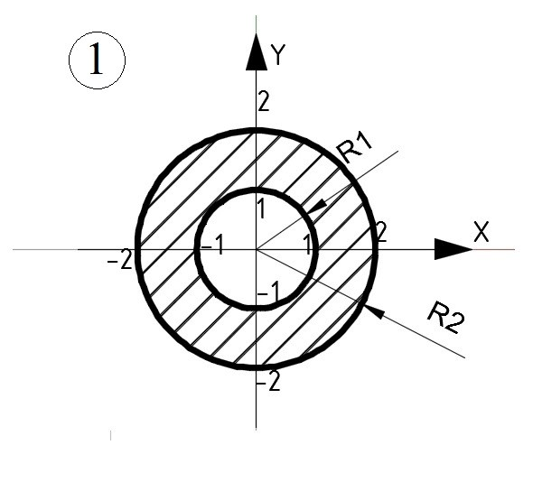  - Вариант 2  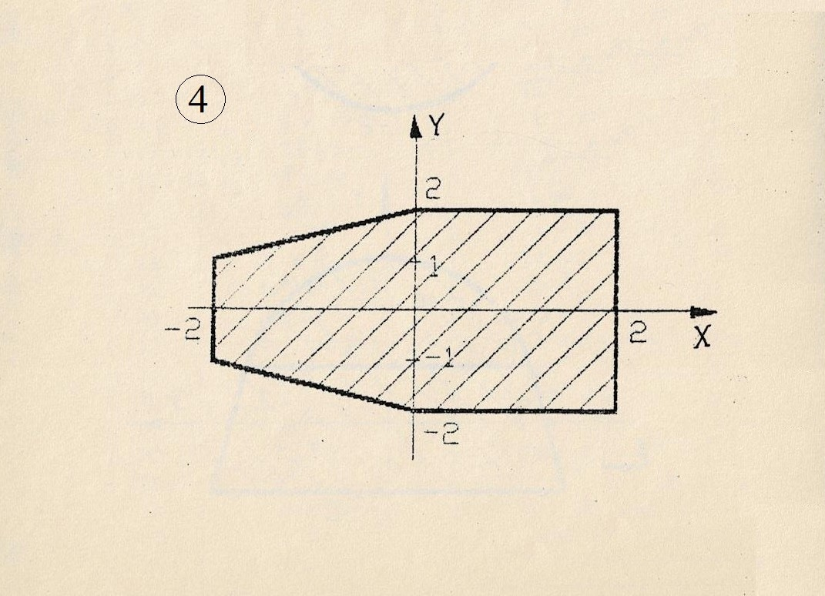  - Вариант 3  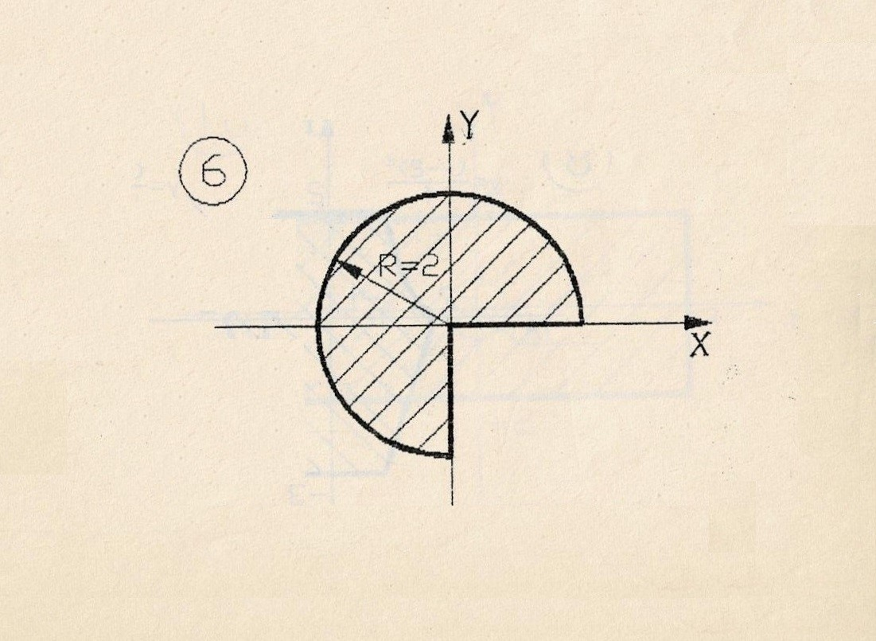  - Вариант 4  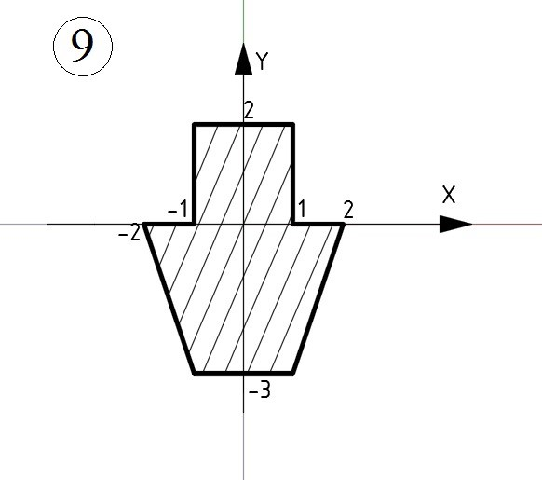  - Вариант 5  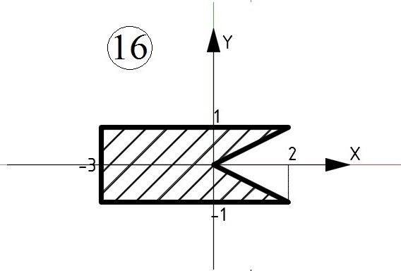
5 | Лабораторная работа по теме «Свойства графических примитивов. Знакомство с цифровым инструментом «Таблицы» в AutoCAD. Создание сложного двухмерного рисунка». Презентация по результатам выполненной работы, размещенная на Google-диске. | Кейс-задача: «1) Выполнить сложный двухмерный чертеж в соответствии с вариантом индивидуального задания. 2) Придерживаться правил оформления по ЕСКД. 3) Составить презентацию по результатам работы».  - Вариант 1. Выполнить чертеж редуктора.  - Вариант 2. Выполнить чертеж привода электродвигателя.  - Вариант 3. Выполнить чертеж вала.  - Вариант 4. Выполнить чертеж волновой зубчатой передачи.  - Вариант 5. Выполнить чертеж втулки.
6 | Лабораторная работа по теме «Основные команды создания 3D-моделей в графических системах AutoCAD, Maya». Письменный отчет с результатами выполненной работы. | - Типовая задача: «Постройте эллиптический цилиндр, одно из оснований которого имеет центр с координатами 200, 200. Установите точку зрения командой 3DORBIT(3-ОРБИТА)».  - Типовая задача: «Постройте два клина синего цвета».  - Типовая задача: «Нарисуйте квадрат и внутри него треугольник и окружность, выдавите их с уклоном».  - Типовая задача: «Сформируйте новое тело путем пересечения тора, куба и цилиндра».  - Типовая задача: «Постройте сплайн. Создайте из него тело вращения».
7 | Лабораторная работа по теме «Создание 3D-модели детали в графических системах AutoCAD, Maya». Письменный отчет с результатами выполненной работы. | Кейс-задача: «1) Выполнить 3D-модель детали в соответствии с вариантом индивидуального задания. 2) Составить отчет по результатам работы».  - Вариант 1. Выполнить 3D-моделирование редуктора.  - Вариант 2. Выполнить 3D-моделирование привода электродвигателя.  - Вариант 3. Выполнить 3D-моделирование вала.  - Вариант 4. Выполнить 3D-моделирование волновой зубчатой передачи.  - Вариант 5. Выполнить 3D-моделирование втулки.
8 | Лабораторная работа по теме «Программирование вычислений в AutoCAD с помощью цифровых инструментов языка графического программирования AutoLISP». Письменный отчет с результатами выполненной работы. | - Типовая задача: «Напишите и выполните программу для вычисления выражений 2AB, 1/2AB, ¼*AB-AB».  - Типовая задача: «Поделите 1 на 50, затем прибавьте 0,8, вычислите тангенс полученного числа Напишите и выполните программу для указанных вычислений».  - Типовая задача: «Напишите и выполните программу для вычисления выражения Y-B*X/Z+2*(B+A-C)».  - Типовая задача: «Напишите и выполните программу для вычисления синуса от выражения 10*(B/X/Z)+0,5*(B+A-80)».  - Типовая задача: «Напишите и выполните программу для вычисления выражения $-2×\frac{x}{y}$ + $\frac{x+b}{y+g}$ ».
9 | Лабораторная работа по теме «Ввод и вывод различных типов данных. Построение простых графических примитивов с помощью программы на AutoLISP». Презентация по результатам выполненной работы. | Кейс-задача: «1) Постройте линию, введя данные точек T1, T2, T3 с использованием функций типа SETQ. 2) Точка Т1 при X=20+n, Y=50+n; точка Т2 при X=80-n, Y=100-n. Используя полярные координаты, постройте точку Т3 (R=100-n, L=40+n). Постройте окружность на основе введенных данных точки центра PC с X=100-n, Y=100+n и радиуса R=70+n. 3) Запишите в переменную К результат A*B*C при A=15+n, B=5+n, C=5+n c помощью функции SETQ. 4) Оформите ввод A, B, C через функцию GETINT или GETREAL. 5) Выведите данные на экран для всех заданий кейса».  - Вариант 1. n=1.  - Вариант 2. n=2.  - Вариант 3. n=3.  - Вариант 4. n=4.  - Вариант 5. n=5.
10 | Лабораторная работа по теме «Построение простых параметризованных изображений в программе на AutoLISP». Письменный отчет с результатами выполненной работы. | Типовая задача: «Напишите и отладьте программу на языке AutoLISP вычерчивания геометрических фигур в соответствии с вариантом индивидуального задания. Составьте отчет по результатам работы».  - Вариант 1. «Фигура вписанная: правильный треугольник, фигура описанная: окружность, параметр: радиус окружности R=50».  - Вариант 2. «Фигура вписанная: окружность, фигура описанная: правильный шестиугольник, параметр: радиус окружности R=20».  - Вариант 3. «Фигура вписанная: Равнобедренный непрямоугольный треугольник, фигура описанная: окружность, параметр: радиус окружности R=40».  - Вариант 4. «Фигура вписанная: окружность, фигура описанная: неравнобедренная трапеция, параметр: радиус окружности R=150».  - Вариант 5. «Фигура вписанная: неправильный треугольник, фигура описанная: окружность, параметр: радиус окружности R=200».
11 | Лабораторная работа по теме «Построение составных программ на AutoLISP. Циклы и разветвления». Письменный отчет с результатами выполненной работы. | Типовая задача: «Напишите и отладьте программу на языке AutoLISP вычерчивания семейства геометрических фигур по входным параметрам в соответствии с индивидуальным вариантом. Составьте отчет по результатам работы».  - Вариант 1. «Параметры – а) вид фигуры: ромб (не квадрат); б) число фигур: 10; в) координаты точки Р1 (первой вершины фигуры): 120, 150; г) угол поворота: -0,2*π».  - Вариант 2. «Параметры – а) вид фигуры: правильный треугольник; б) число фигур: 4; в) координаты точки Р1 (первой вершины фигуры): 100, 100; г) угол поворота: 0,2*π».  - Вариант 3. «Параметры – а) вид фигуры: правильный семиугольник); б) число фигур: 5; в) координаты точки Р1 (первой вершины фигуры): 220, 350; г) угол поворота: 0,1*π».  - Вариант 4. «Параметры – а) вид фигуры: равнобедренная трапеция; б) число фигур: 11; в) координаты точки Р1 (первой вершины фигуры): 2, 23; г) угол поворота: -0,14*π».  - Вариант 5. «Параметры – а) вид фигуры: прямоугольный неравнобедренный треугольник; б) число фигур: 20; в) координаты точки Р1 (первой вершины фигуры): 20, 55; г) угол поворота: 0,02*π».
12 | Лабораторная работа по теме «Знакомство с возможностями создания графических баз данных на основе списков в программе на языке AutoLISP». Письменный отчет с результатами выполненной работы. | Кейс-задача: «1) Сформируйте список для базы данных в соответствии с вариантом индивидуального задания. 2) Разработайте программу на языке AutoLISP работы с базой данных. 3) В среде AutoCAD проведите отладку своей программы. 4) Составьте отчет по результатам работы».  - Вариант 1. «а) Структура списка: («Гайка», «Болт», «Прокладка», «Шпонка»); б) функции обработки: Выдайте (распечатайте или выведите на экран) только пару «ключ»-«значение».  - Вариант 2. «а) Структура списка: («Наименование изделия», «Код изделия», «Код поставщика», «Количество изделий в шт.»); б) функции обработки: Выдайте (распечатайте или выведите на экран) таблицу со значениями всех полей для одного изделия».  - Вариант 3. «а) Структура списка: («Университет», «Специальность», «Профиль1», «Профиль2»); б) функции обработки: «Выдайте полностью всю таблицу на экран».  - Вариант 4. «а) Структура списка: («Наименование изделия», «Код изделия», «Код поставщика», «Количество изделий в шт.»); б) функции обработки: Выдайте полную строку списка со значениями».  - Вариант 5. «а) Структура списка: («Код изделия», «Наименование изделия», «План выпуска», «Норма расхода пряжи», «Расход пряжи»); б) функции обработки: «Выдайте полную строку схемы со значениями.».

Критерии, шкалы оценивания текущего контроля успеваемости:
Наименование оценочного средства (контрольно-оценочного мероприятия) | Критерии оценивания | Шкалы оценивания
 |  | 100-балльная система | Пятибалльная система
Презентация по результатам выполненной лабораторной работы. (Письменный отчет по результатам выполненной работы) | Работа и презентация (отчет) выполнены полностью. Нет ошибок в логических рассуждениях. Возможно наличие одной неточности или описки, не являющиеся следствием незнания или непонимания учебного материала. Обучающийся показал полный объем знаний, умений в освоении пройденных тем и применение их на практике. | 3-4 баллов | 5
 | Работа и презентация (отчет) выполнены полностью, но обоснований шагов решения недостаточно. Допущена одна ошибка или два-три недочета. | 2-3 баллов | 4
 | Допущены более одной ошибки или более двух-трех недочетов. | 1-2 баллов | 3
 | Работа и презентация (отчет) выполнены не полностью. Допущены грубые ошибки. | 1 баллов | 2
 | Работа не выполнена. | 0 баллов
Защита лабораторных работ с оценкой результатов по выполненным заданиям | Обучающийся демонстрирует грамотное решение всех заданий, использование правильных методов решения при незначительных вычислительных погрешностях (арифметических ошибках); | 3 – 4 баллов | 5
 | Продемонстрировано использование правильных методов при решении заданий при наличии существенных ошибок в 1-2 из них; | 2 – 3 баллов | 4
 | Обучающийся использует верные методы решения, но правильные ответы в большинстве случаев (в том числе из-за арифметических ошибок) отсутствуют; | 1 – 2 баллов | 3
 | Обучающимся использованы неверные методы решения, отсутствуют верные ответы. | 0 – 1 баллов | 2

Промежуточная аттестация:
Форма промежуточной аттестации | Типовые контрольные задания и иные материалы  для проведения промежуточной аттестации:
Зачет:  устный опрос | Вопрос 1. Опишите роль средств компьютерной графики в цифровых сквозных технологиях.  Вопрос 2. Объясните понятие векторной графики на практическом примере.  Вопрос 3. Объясните базовые формулы линейных (аффинных) преобразований точек и координат на плоскости. Приведите пример аффинного преобразования.  Вопрос 4. Опишите один из алгоритмов распознавания графических образов на основе нейронной сети. Приведите пример его использования.  Вопрос 5. Какие задачи хорошо решаются с помощью классического компьютерного зрения? Приведите пример такой задачи.

Критерии, шкалы оценивания промежуточной аттестации учебной дисциплины:
Форма промежуточной аттестации | Критерии оценивания | Шкалы оценивания
Наименование оценочного средства |  | 100-балльная система | Пятибалльная система
Зачет:  устный опрос | Обучающийся знает основные определения, последователен в изложении материала, демонстрирует базовые знания дисциплины, владеет необходимыми умениями и навыками при выполнении практических заданий. | 4 – 10 баллов | зачтено
 | Обучающийся не знает основных определений, непоследователен и сбивчив в изложении материала, не обладает определенной системой знаний по дисциплине, не в полной мере владеет необходимыми умениями и навыками при выполнении практических заданий. | 0 – 3 баллов | не зачтено

Система оценивания результатов текущего контроля и промежуточной аттестации.
Оценка по дисциплине выставляется обучающемуся с учётом результатов текущей и промежуточной аттестации.

Форма контроля | 100-балльная система | Пятибалльная система
Текущий контроль:
- презентация по результатам выполненной лабораторной работы. (письменный отчет по результатам выполненной работы) (разделы 1-3) | 0 - 44 баллов | зачтено/не зачтено
- лабораторная работа с результатами выполненных заданий (разделы 1-3) | 0 - 46 баллов | зачтено/не зачтено
Промежуточная аттестация  (устный опрос) | 0 - 10 баллов | зачтено  не зачтено
Итого за семестр  зачёт | 0 - 100 баллов
Полученный совокупный результат конвертируется в пятибалльную систему оценок в соответствии с таблицей:
100-балльная система | пятибалльная система
 | зачет с оценкой/экзамен | зачет
85 – 100 баллов | отлично  зачтено (отлично) | зачтено
65 – 84 баллов | хорошо  зачтено (хорошо)
41 – 64 баллов | удовлетворительно  зачтено (удовлетворительно)
0 – 40 баллов | неудовлетворительно | не зачтено

ОБРАЗОВАТЕЛЬНЫЕ ТЕХНОЛОГИИ
Реализация программы предусматривает использование в процессе обучения следующих образовательных технологий:
    - проблемная лекция;
    - групповые дискуссии;
    - анализ ситуаций;
    - поиск и обработка информации с использованием сети Интернет;
    - использование на лекционных занятиях наглядных материалов.

ПРАКТИЧЕСКАЯ ПОДГОТОВКА
Практическая подготовка в рамках учебной дисциплины реализуется при проведении лабораторных работ, предусматривающих участие обучающихся в выполнении отдельных элементов работ, связанных с будущей профессиональной деятельностью.
Лабораторная работа № 1.1 «Основные методы компьютерной графики»: элемент практической подготовки: визуализация входных и расчетных данных.
Лабораторная работа № 1.2 «Изучение принципов построения и преобразования изображений c помощью цифрового инструмента C#»: элемент практической подготовки: визуализация входных и выходных данных.
Лабораторная работа № 2.1 «Основы разработки двухмерных векторных рисунков в AutoCAD. Формирование отчета по этапам создания рисунков в Google – документах»: элемент практической подготовки: формирование отчета в Google – документах.
Лабораторная работа № 2.2 «Создание и преобразование простого двухмерного векторного рисунка в AutoCAD»: элемент практической подготовки: настройка и выбор необходимых инструментов программного пакета AutoCAD.
Лабораторная работа № 2.3 «Свойства графических примитивов. Знакомство с цифровым инструментом «Таблицы» в AutoCAD. Создание сложного двухмерного рисунка»: элемент практической подготовки: знакомство с цифровым инструментом «Таблицы» в AutoCAD.
Лабораторная работа № 2.4 «Основные команды создания 3D-моделей в графических системах AutoCAD, Maya»: элемент практической подготовки: освоение работы в разных графических системах.
Лабораторная работа № 2.5 «Создание 3D-модели детали в графических системах AutoCAD, Maya»: элемент практической подготовки: приобретение навыков в трехмерном моделировании и визуализации трехмерных объектов.
Лабораторная работа № 3.1 «Программирование вычислений в AutoCAD с помощью цифровых инструментов языка графического программирования AutoLISP»: элемент практической подготовки: освоение цифровых инструментов графического программирования.
Лабораторная работа № 3.2 «Ввод и вывод различных типов данных. Построение простых графических примитивов с помощью программы на AutoLISP»: элемент практической подготовки: формирование изображения с помощью инструментов графического программирования.
Лабораторная работа № 3.3 «Построение простых параметризованных изображений в программе на AutoLISP»: элемент практической подготовки: приобретение навыков в создании параметрических изображений.
Лабораторная работа № 3.4 «Построение составных программ на AutoLISP. Циклы и разветвления»: элемент практической подготовки: освоение программных инструментов формирования изображений.
Лабораторная работа № 3.5 «Знакомство с возможностями создания графических баз данных на основе списков в программе на языке AutoLISP»: элемент практической подготовки: умение работать с графической базой данных.

ОРГАНИЗАЦИЯ ОБРАЗОВАТЕЛЬНОГО ПРОЦЕССА ДЛЯ ЛИЦ С ОГРАНИЧЕННЫМИ ВОЗМОЖНОСТЯМИ ЗДОРОВЬЯ
При обучении лиц с ограниченными возможностями здоровья и инвалидов используются подходы, способствующие созданию безбарьерной образовательной среды: технологии дифференциации и индивидуального обучения, применение соответствующих методик по работе с инвалидами, использование средств дистанционного общения, проведение дополнительных индивидуальных консультаций по изучаемым теоретическим вопросам и практическим занятиям, оказание помощи при подготовке к промежуточной аттестации.
При необходимости рабочая программа дисциплины может быть адаптирована для обеспечения образовательного процесса лицам с ограниченными возможностями здоровья, в том числе для дистанционного обучения.
Учебные и контрольно-измерительные материалы представляются в формах, доступных для изучения студентами с особыми образовательными потребностями с учетом нозологических групп инвалидов:
Для подготовки к ответу на практическом занятии, студентам с ограниченными возможностями здоровья среднее время увеличивается по сравнению со средним временем подготовки обычного студента.
Для студентов с инвалидностью или с ограниченными возможностями здоровья форма проведения текущей и промежуточной аттестации устанавливается с учетом индивидуальных психофизических особенностей (устно, письменно на бумаге, письменно на компьютере, в форме тестирования и т.п.).
Промежуточная аттестация по дисциплине может проводиться в несколько этапов в форме рубежного контроля по завершению изучения отдельных тем дисциплины. При необходимости студенту предоставляется дополнительное время для подготовки ответа на зачете или экзамене.
Для осуществления процедур текущего контроля успеваемости и промежуточной аттестации обучающихся создаются, при необходимости, фонды оценочных средств, адаптированные для лиц с ограниченными возможностями здоровья и позволяющие оценить достижение ими запланированных в основной образовательной программе результатов обучения и уровень сформированности всех компетенций, заявленных в образовательной программе.

МАТЕРИАЛЬНО-ТЕХНИЧЕСКОЕ ОБЕСПЕЧЕНИЕ ДИСЦИПЛИНЫ
Характеристика материально-технического обеспечения дисциплины составляется в соответствии с требованиями ФГОС ВО.

Материально-техническое обеспечение дисциплины при обучении с использованием традиционных технологий обучения.
Наименование учебных аудиторий, лабораторий, мастерских, библиотек, спортзалов, помещений для хранения и профилактического обслуживания учебного оборудования и т.п. | Оснащенность учебных аудиторий, лабораторий, мастерских, библиотек, спортивных залов, помещений для хранения и профилактического обслуживания учебного оборудования и т.п.
119071, г. Москва, Малый Калужский переулок, дом 1
аудитории для проведения занятий лекционного типа | комплект учебной мебели,  технические средства обучения, служащие для представления учебной информации большой аудитории:  - ноутбук;  - проектор,  - экран
Ауд. 1818, 1821  аудитории для проведения занятий лекционного типа, семинарского типа, лабораторных занятий, групповых и индивидуальных консультаций, текущего контроля и промежуточной аттестации, по практической подготовке | Комплект учебной мебели, технические средства обучения, служащие для представления учебной информации: 20 персональных компьютеров с подключением к сети «Интернет» и обеспечением доступа к электронным библиотекам и в электронную информационно-образовательную среду организации;  - ноутбук;  - проектор,  - экран.
119071, г. Москва, Малый Калужский переулок, дом 1, строение 2
Аудитории № 1217-1219:  компьютерный класс для проведения лабораторных и практических занятий групповых и индивидуальных консультаций, текущего контроля и промежуточной аттестации, по практической подготовке | Комплект учебной мебели, технические средства обучения, служащие для представления учебной информации: 20 персональных компьютеров с подключением к сети «Интернет» и обеспечением доступа к электронным библиотекам и в электронную информационно-образовательную среду организации.
Аудитория №1326:  компьютерный класс для проведения занятий лекционного и семинарского типа, групповых и индивидуальных консультаций, текущего контроля и промежуточной аттестации, по практической подготовке | Комплект учебной мебели, технические средства обучения, служащие для представления учебной информации: 19 персональных компьютеров с подключением к сети «Интернет» и обеспечением доступа к электронным библиотекам и в электронную информационно-образовательную среду организации.
119071, г. Москва, Малый Калужский переулок, дом 1, строение 3
Помещения для самостоятельной работы обучающихся | Оснащенность помещений для самостоятельной работы обучающихся
читальный зал библиотеки: | - компьютерная техника;  - подключение к сети «Интернет»

Технологическое обеспечение реализации программы осуществляется с использованием элементов электронной информационно-образовательной среды университета.

УЧЕБНО-МЕТОДИЧЕСКОЕ И ИНФОРМАЦИОННОЕ ОБЕСПЕЧЕНИЕ УЧЕБНОЙ ДИСЦИПЛИНЫ
№ п/п | Автор(ы) | Наименование издания | Вид издания (учебник, УП, МП и др.) | Издательство | Год  издания | Адрес сайта ЭБС  или электронного ресурса (заполняется для изданий в электронном виде) | Количество экземпляров в библиотеке Университета
10.1 Основная литература, в том числе электронные издания
1 | Колесниченко Н.М., Черняева Н.Н. | Инженерная и компьютерная графика | УП | Москва, Вологда: Инфра-Инженерия | 2021 | https://znanium.com/catalog/document?id=382873
2 | Ткаченко Г.И. | Компьютерная графика | УП | Таганрог: Издательство Южного федерального университета | 2016 | https://znanium.com/catalog/document?id=330671
3 | Голованов Н.Н. | Геометрическое моделирование | УП | М.: КУРС: ИНФРА-М | 2016 | https://znanium.com/catalog/document?id=163441
4 | Гвоздева В.А. | Базовые и прикладные информационные технологии | Учебник | М.: ИД «ФОРУМ»: ИНФРА-М | 2021 | https://znanium.com/catalog/document?id=376215
5 | Божко А.Н. и др./Под ред. Карпенко А.П. | Основы автоматизированного проектирования | Учебник | М.: ИНФРА-М | 2020 | https://znanium.com/catalog/document?id=348154
10.2 Дополнительная литература, в том числе электронные издания
1 | Шпаков П.С., Юнаков Ю.Л., Шпакова М.В. | Основы компьютерной графики | УП | Красноярск: Сиб. федер. ун-т | 2014 | http://znanium.com/catalog.php?bookinfo=507976
2 | Гвоздева В.А. | Информатика, автоматизированные информационные технологии и системы | Учебник | М.: ИД «ФОРУМ»: ИНФРА-М | 2021 | https://znanium.com/catalog/document?id=368655
10.3 Методические материалы (указания, рекомендации по освоению дисциплины авторов РГУ им. А. Н. Косыгина)
1 | Ветрова О.А. | Компьютерная графика | Методические указания | М.: МГУДТ | 2015 |  | 5
2 | Ветрова О.А., Кузьмина Т.М. | Графические системы и средства | Методические указания | М.: МГУДТ | 2016 |  | 5
3 | Кузьмина Т.М. | Объектно-ориентированное программирование. Конспект лекций | УП | М.: МГУДТ | 2015 | https://znanium.com/catalog/document?id=221856

ИНФОРМАЦИОННОЕ ОБЕСПЕЧЕНИЕ УЧЕБНОГО ПРОЦЕССА

Ресурсы электронной библиотеки, информационно-справочные системы и профессиональные базы данных:
№ пп | Электронные учебные издания, электронные образовательные ресурсы
 | ЭБС «Лань» http://www.e.lanbook.com/
«Znanium.com» научно-издательского центра «Инфра-М»

http://znanium.com/
 | Электронные издания «РГУ им. А.Н. Косыгина» на платформе ЭБС «Znanium.com» http://znanium.com/
 | Профессиональные базы данных, информационные справочные системы
 | Scopus https://www.scopus.com (международная универсальная реферативная база данных, индексирующая более 21 тыс. наименований научно-технических, гуманитарных и медицинских журналов, материалов конференций примерно 5000 международных издательств);
 | Научная электронная библиотека еLIBRARY.RU https://elibrary.ru (крупнейший российский информационный портал в области науки, технологии, медицины и образования);
 | Web of Science http://webofknowledge.com/ − обширная международная универсальная реферативная база данных;

Перечень программного обеспечения
№п/п | Программное обеспечение | Реквизиты подтверждающего документа/ Свободно распространяемое
 | Windows 10 Pro, MS Office 2019 | контракт № 18-ЭА-44-19 от 20.05.2019
 | AutoCAD 2017-2020 | Cвободно распространяемые версии под лицензией AutoDesk
 | MAYA  http://www.autodesk.com/education/free-software/all | Cвободно распространяемое программное обеспечение для обучения 3D графике под лицензией AutoDesk
 | Microsoft Visual Studio Community  URL: docs.microsoft.com/ru-ru/visualstudio/releases/2019/release-notes-preview | Cвободно распространяемое программное обеспечение по языку C#

ЛИСТ УЧЕТА ОБНОВЛЕНИЙ РАБОЧЕЙ ПРОГРАММЫ УЧЕБНОЙ ДИСЦИПЛИНЫ
В рабочую программу учебной дисциплины внесены обновления и утверждены на заседании кафедры:

№ пп | год обновления РПД | характер обновлений  с указанием раздела | номер протокола и дата заседания  кафедры

